УДК 621.395
М.В. Илюшин, И.М. Антонов, И.А. Карабцев
(г. Орел, Академия ФСО России)

эффективноЕ сжатиЕ РЕЧЕВОГО СИГНАЛА в виде псевдоизображения

Аннотация. Приведено описание одного из перспективных методов эффективного сжатия речевого сигнала, предполагающего его представление в виде псевдоизображения. К полученному псевдоизображению был применен алгоритм сжатия неподвижных изображений JPEG.
Annotation. The describe one of the promising methods of effective voice compression is presented, which involves its representation in the form of a pseudo-image. The JPEG still images compression algorithm was applied to the resulting pseudo-image.
Ключевые слова: речевой сигнал, псевдоизображение, JPEG.
Keywords: speech signal, pseudo-image, JPEG.

В настоящее время эффективное использование пропускной способности каналов связи и объема памяти в запоминающих устройствах при передаче и хранении речевого сигнала соответственно, является важным направлением при разработке перспективных и эксплуатации существующих сетей связи. Указанная тенденция диктует необходимость в применении высокоэффективных алгоритмов кодирования (сжатия) речевого сигнала (РС). При этом не стоит забывать о связи степени сжатия и качества звучания восстановленной речи.
На практике РС после его аналого-цифрового преобразования подвергается различным алгоритмам обработки. В частности, существует множество методов сжатия оцифрованного сигнала, а также методов повышения качества и разборчивости речи.
На сегодняшний день все многообразие форматов и стандартов сжатия РС можно разделить на методы непосредственного кодирования, параметрические и гибридные методы. Методы первой группы обеспечивают приемлемое качество воспринимаемой речи, но низкую степень сжатия; другие, наоборот, предусматривают хорошую степень сжатия, но высокую сложность реализации алгоритма и сравнительно невысокое качество воспиятия речи.
Аналитический обзор результатов исследований в области разработки методов компактного представления РС позволил выявить ряд перспективных методов. Указанные методы основаны на устранении перцептуальной избыточности исходного РС [1, 2] и временной избыточности смежных речевых кадров, имеющих периодическую структуру [3], представлении отсчетов РС в виде псевдоизображения [3, 4].
Реализация алгоритма сжатия РС на основе представления его речевых отсчетов в виде псевдоизображения с дальнейшим применением стандарта JPEG [5] показала его состоятельность и конкурентноспособность по сравнению с популярными речевыми кодеками.
Изображение формировалось на основе телевизионной (построчной) развертки последовательности речевых отсчетов фрагмента русской речи блоками размером 8*8 (1 блок = 64 последовательно идущих отсчетов исходного фрагмента РС, картинка = 16*16 блоков). Коэффициент сжатия фрагмента исходного РС был равен 6. Результаты исследований позволили сделать вывод о сохранении в восстановленном фрагменте РС русской речи разборчивости и узнаваемости на достаточно высоком уровне, значения объективных мер искажений между исходным и восстановленным речевыми фрагментами показали способность предложенного алгоритма эффективно преобразовывать РС.
Задачи анализа РС и его дальнейшей эффективной обработки могут быть полезными не только для популярных применений (сжатие РС, идентификация личности по голосу и т.д.), но и для нетрадиционных задач, таких как установление психо-физического состояния диктора в определенной ситуации (медицина, оборона), поиск людей (система оперативно-розыскных мероприятий), определение качества обслуживания (запись разговоров с оператором) и т.д.
Учитывая указанные возможные направления применения методов эффективного представления РС были проведены исследования рассматриваемого алгоритма и получены оценки (рис. 1) качества синтезированного сигнала на скоростях 8, 10, 16 кбит\с в соответствии с различными степенями сжатия и методами временного (MSE – среднеквадратичная ошибка, SNR – отношение сигна/шум), частотного (CD – кепстральное расстояние, COSH – расхождение спектров исходного и декодированного сигналов) и психоакустического (FOSD – функция ощущения спектральной динамики) анализа.

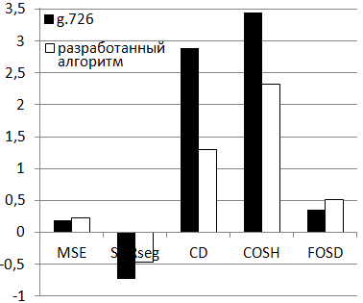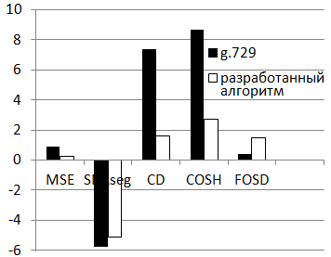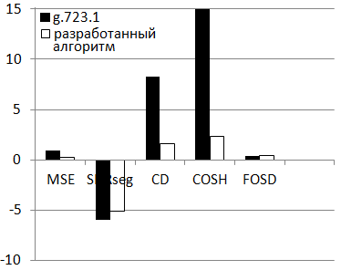
а) б) в)

Рисунок 1 – Значения объективных показателей качества восстановленной
русской речи некоторых низкоскоростных кодеков и разработанного алгоритма при сжатии х4 (а), х8 (б), х10 (в) раз

Из рисунка 1 видно, что разработанный алгоритм показывает лучшие результаты по сравнению с существующими алгоритмами, причем чем выше степень сжатия (ниже скорость кодирования), тем лучше показатели качества восприятия речи. Исключением являются оценки, полученные с помощью функции ощущения спектральной динамики FOSD (для случаев а) и б) значения немного превышают оценки для алгоритмов G.726 и G.729, а в случае сравнения с алгоритмом G.723.1 – почти равны). Этот факт можно объяснить сравнительно малым обьемом выборки тестовых речевых фрагментов.
На рисунке 2 показаны значения объективных показателей качества восприятия речи различных языков для разных коэффициентов сжатия.

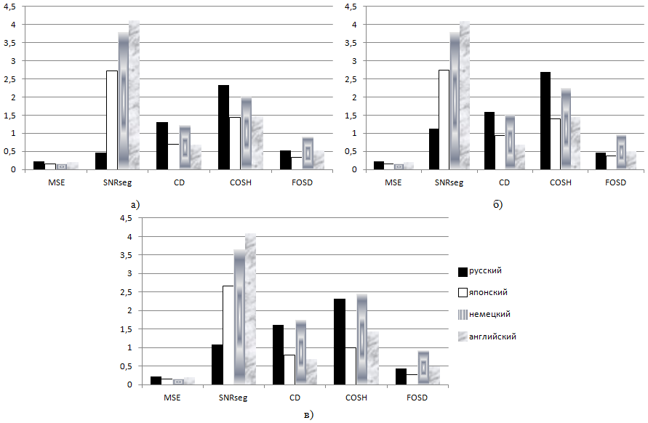

Рисунок 2 – Значения объективных показателей качества восприятия речи разных языков при сжатии разработанным алгоритмом в 4 (а), 8 (б) и 10 раз (в)

Исходя из сравнительной характеристики видно, что при различной степени сжатия разработанный алгоритм показывает пропорциональные результаты на всех 4 языках.
В заключении необходимо отметить, что в основе существующих стандартов сжатия подвижных изображений, лежит алгоритм сжатия неподвижных изображений JPEG. В этой связи перспективным направлением исследований является разработка алгоритма совместного кодирования (декодирования) речевой и видеоинформации.
Предлагаемый алгоритм кодирования (декодирования) речевой и видеоинформации предполагает представление аудио данных в виде псевдоизображений, инкапсулированных в блок кадра неподвижного изображения для совместного кодирования например алгоритмом JPEG (рисунок 3).

Рисунок 3 – Структурная схема совместного кодирования речевой
и видеоинформации

В случае реализации указанного подхода необходимо исследовать степень влияния выбранного варианта развертки и матрицы квантования на значения объективных показателей качества восприятия неподвижного изображения.

Список литературы

- Лившиц, М.З. Широкополосный CELP-кодер с мультиполосным возбуждением и многоуровневым векторным квантованием по кодовой книге с реконфигурируемой структурой / М.З. Лившиц, М. Парфенюк, А.А. Петровский. Цифровая обработка сигналов № 2, 2005. – С. 20–35.
- Илюшин, М.В. Кодирование широкополосного речевого сигнала с адаптацией к психоакустическим особенностям восприятия синтезированной речи человеком / М.В. Илюшин, К.С. Беспалов, А.П. Бочарников. – Научно-технический журнал "Вестник Рязанского государственного радиотехнического университета" № 4 (выпуск 42). – 2012. Часть 1. – С. 8–13.
- Гаврилов, И.А. Сжатие аудиосигналов на основе межаудиокадровой обработки и псевдоизображений / И.А. Гаврилов, Х.Х. Носиров, М.Р. Мансурова. – Электросвязь. – № 2, 2010. С. 64–66.
- Носиров, Х.Х. Фрактально-спектральный метод сжатия широкополосных аудиосигналов / Х.Х. Носиров, И.А. Гаврилов, Т.Г. Рахимов. – Электросвязь. – № 2, 2010. С. 64–66.
- Илюшин, М.В. К вопросу об эффективном сжатии речевого сигнала / М.В. Илюшин, М.В. Стремоухов, П.К. Литвин. – Современные технологии в науке и образовании – СТНО-2018 : сб. тр. междунар. науч.-техн. форума: в 10 т. Т.1./ под общ. ред. О.В. Миловзорова. – Рязань: Рязан. гос.радиотехн. ун-т, 2018; Рязань. – 238 с., С. 205–209.

